**拓展性作业**

1．与汉唐相比，宋元经济发展的特点是

①经济重心转移经济格局变化　②商品经济活跃出现了纸币

③对外贸易频繁，以海路为主　④太湖流域成为重要的粮仓

A．①②③ B．②③④ C．①③④ D．①②③④

2．古代中国钢铁冶炼铸造技术发达，质量和产量在16世纪以前一直领先世界。下列有关中国古代钢铁冶炼铸造史的表述正确的是

A．商周时已能铸造出精美的铁器 B．公元1世纪冶铁成为新兴部门

C．盐铁官营促进冶铁技术的交流 D．北宋时冶铁普遍使用煤作燃料

3．唐宋时期的思想界出现复兴儒学的运动，这一运动发生的思想背景主要是

A．佛教和道教思想成为主流思想 B．佛教传入中国道教在民间兴起

C．佛教道教和儒学相互影响 D．宋代程朱理学兴起和发展

4．朱熹说：“宇宙之间，一理而已。天得之而为天，地得之而为地，凡生于天地之间者，又各得之以为性。其张之为三纲，其纪之为五常，盖皆此理之流行，无所适而不在。”对此解释合理的是

A．体现了人生观与宇宙观的结合 B．反映“存天理，灭人欲”的主张

C．颠覆了汉代以来的儒学观点 D．是商品经济在意识中的反映

5．两宋时期民族政权并立，宋、辽、西夏、金有战有和。下列示意图正确的是

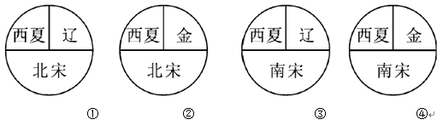

A．①②③ B．①②④ C．①③④ D．②③④

6．元代《富春山居图》残卷分藏于海峡两岸。2010年初，两岸均有意联合展出该作品。下列作品与《富春山居图》同属于一个朝代的是

A．顾恺之《洛神赋图》 B．郭守敬《授时历》

C．吴道子《送子天王图》 D．沈括《梦溪笔谈》

7．辽夏金元各政权统治者都创制了本民族文字，其中，汉语拼音化的最早尝试是

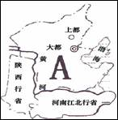A．契丹文字 B．八思巴字

C．西夏文字 D．畏兀体蒙古文

8．右图是我国某一历史时期的部分行政区域图，这一时期管理区域(河北、山东、山西等“腹里”地区)的机构是

A.宣政院 B.枢密院

C.中书省 D.行中书省

**拓展性作业参考答案**

|  |  |  |  |  |  |  |  |
| --- | --- | --- | --- | --- | --- | --- | --- |
| 1 | 2 | 3 | 4 | 5 | 6 | 7 | 8 |
| D | D | C | A | B | B | D | C |